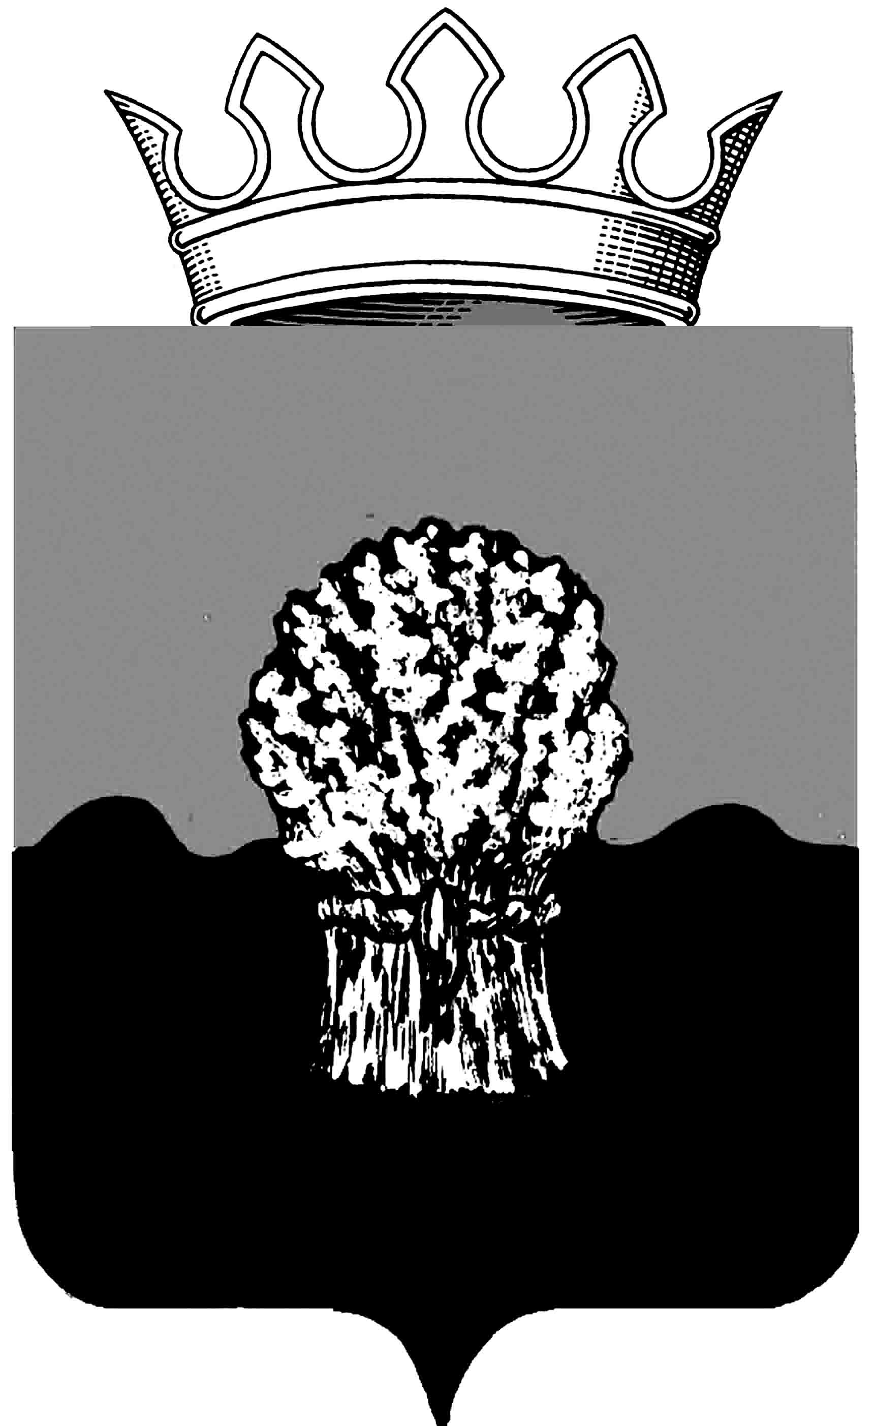

РОССИЙСКАЯ ФЕДЕРАЦИЯ
САМАРСКАЯ ОБЛАСТЬ
МУНИЦИПАЛЬНЫЙ РАЙОН Сызранский
СОБРАНИЕ ПРЕДСТАВИТЕЛЕЙ ГОРОДСКОГО ПОСЕЛЕНИЯ
Балашейка
третьего созыва

РЕШЕНИЕ

25 октября 2018 года №34

О внесении изменений в Положение о муниципальной казне
городского поселения Балашейка муниципального района Сызранский Самарской области,
утвержденное решением Собрания представителей городского поселения Балашейка муниципального района Сызранский Самарской области
от 17.04.2017 № 09

В соответствии с Уставом городского поселения Балашейка муниципального района Сызранский Самарской области, принятым решением Собрания представителей городского поселения Балашейка муниципального района Сызранский Самарской области от 26.05.2014 № 17, в целях приведения решения Собрания представителей Сызранского района от 17.04.2017 № 9 «Об утверждении Положения о муниципальной казне городского поселения Балашейка муниципального района Сызранский Самарской области» в соответствие с Положением об учете муниципального имущества городского поселения Балашейка муниципального района Сызранский Самарской области и ведении реестра муниципального имущества городского поселения Балашейка муниципального района Сызранский Самарской области, утвержденное решением Собрания представителей городского поселения Балашейка муниципального района Сызранский Самарской области от 17.04.2017 № 10, Собрание представителей Сызранского района
РЕШИЛО:

1. Внести в Положение о муниципальной казне городского поселения Балашейка муниципального района Сызранский Самарской области, утвержденное решением Собрания представителей Сызранского района от 17.04.2017 № 9, следующие изменения:
1) во втором абзаце пункта 2.2. раздела «2. Цели и задачи формирования, учета, управления и распоряжения муниципальной казной» слова «реестра муниципальной собственности» заменить словами «реестра муниципального имущества городского поселения Балашейка муниципального района Сызранский Самарской области»;
2) в пункте 4.5 раздела «4. Регистрация и порядок учета имущества муниципальной казны» слова «Ведение реестра муниципальной собственности городского поселения Балашейка муниципального района Сызранский Самарской области» заменить словами «Ведение реестра муниципального имущества городского поселения Балашейка муниципального района Сызранский Самарской области».
2. Опубликовать данное решение в местной газете органов местного самоуправления городского поселения Балашейка муниципального района Сызранский Самарской области «Вестник Балашейки».
3. Настоящее решение вступает в силу со дня его официального опубликования.

Председатель Собрания представителей
городского поселения Балашейка
муниципального района Сызранский
Самарской области Н.А.Хапугина

ВрИО Главы городского поселения Балашейка
муниципального района Сызранский
Самарской области Н.Н.Тютюнченко

